Intitulé de l'item (ou des items) évalués
Réaliser, manipuler, calculer, appliquer une consigne
Enoncé de la situation d'évaluation
La rosace ci-dessous a été peinte sur le plafond d'un palais ancien. Elle est composée d'un pentagone régulier, de cinq carrés et de cinq triangles isocèles.
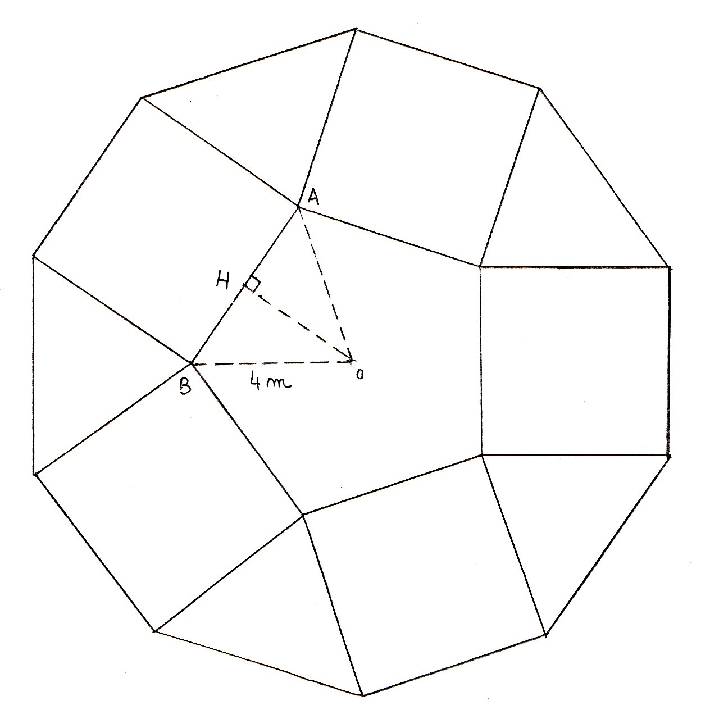
1) Justifier que $\hat{AOB}$ = 72°.
2) Reproduire la rosace sur papier blanc à l'échelle $\frac{1}{100}$
3) Dans le cadre de la restauration des peintures du plafond de ce palais, on souhaite insérer un fil d'or sur le contour du pentagone régulier de côté [AB].
a) Quelle est la nature du triangle AOB? Justifier.
b) H est le pied de la hauteur issue de O du triangle AOB. Que représente H pour le segment [AB]? Que représente(OH) pour l'angle $\hat{AOB}$? Quelle est la mesure de l'angle $\hat{AOH}$?
c) Calculer AH puis AB. Donner la valeur approchée par excès au cm près.
d) En déduire la longueur de fil d'or nécessaire.
Complément possible:
On peut aussi demander la longueur de fil d'or nécessaire pour faire le contour de la rosace.

Critères de réussite (le minimum attendu de l'élève pour une validation positive)
-Construction correcte et précise (mesures des angles pour le pentagone, tracés des carrés ...)de la figure en tenant compte de l'échelle indiquée.
-Reconnaître une situation simple de géométrie plane (triangle isocèle et sa hauteur issue du sommet principal) et raisonner sur les angles.

Commentaire des auteurs
Le calcul du périmètre du pentagone ou de la rosace fait appel à des calculs trigonométriques qui seront donc évaluées hors socle.
Selon que cette situation est proposée en devoir en classe ou à la maison, on pourra détailler plus ou moins les questions qui mènent au calcul du périmètre du pentagone ou de la rosace.

Commentaires du groupe de relecture
L’idée de proposer une construction géométrique à partir d’une situation concrète est intéressante.
Malheureusement la construction d’un pentagone régulier, la notion de hauteur dans un triangle et la trigonométrie ne font pas partie du socle commun de compétences.

